Modul: Artikel-Liste (5)
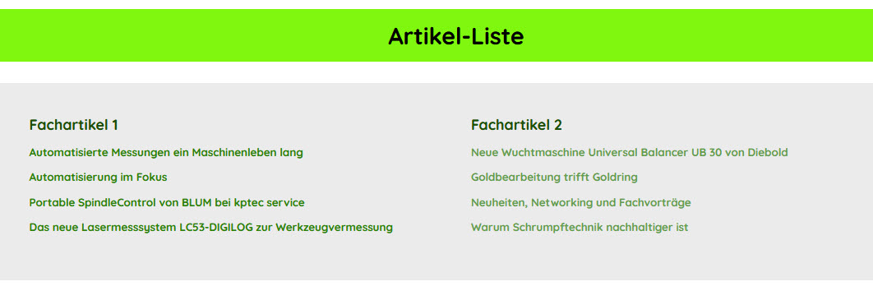

Anzahl Artikeleinträge: 20
Textlänge je Eintrag: ca. 60 Zeichen (Übernahme erfolgt aus der Überschrift eingestellter Artikel)

Text Artikel 1:
Text Artikel 2:
Text Artikel 3:
Text Artikel 4:
Text Artikel 5:
Text Artikel 6:
Text Artikel 7:
Text Artikel 8:
Text Artikel 9:
Text Artikel 10:
Text Artikel 11:
Text Artikel 12:
Text Artikel 13:
Text Artikel 14:
Text Artikel 15:
Text Artikel 16:
Text Artikel 17:
Text Artikel 18:
Text Artikel 19:
Text Artikel 20:

